
Candan verslag

Studentnaam: Jennifer Willems
Klas: M2-04

Inhoud
1 Inleiding 3
2 Onderzoek 4
3 Design 4
3.1 Wireframes & Structuur 4
3.2 Ontwerp van de ontoegankelijke versie 4
3.3 Ontwerp van de toegankelijke versie 5
3.4 Iteratie & Fine-tuning 5
4 Coderen nieuwe versie 7
4.1 SQL 7
4.2 Html/php 8
4.2.1 header.php 8
4.2.2 index.php 8
4.2.3 Hoe ik dit heb aangepakt 9
4.3 Javascript 9
4.3.1 Uitleg van mijn JavaScript-code 9
4.4 Hoe ik dit heb gedaan 10
5 Reflectie 11

Inleiding
Voor dit project werk ik aan een concept binnen het kader van CADAN, met als doel om mensen zonder beperking te laten ervaren hoe uitdagend en frustrerend het kan zijn om een standaardwebsite te navigeren als je leeft met een motorische of cognitieve beperking.
Het project draait om bewustwording: veel websites zijn ontworpen zonder rekening te houden met toegankelijkheid, waardoor mensen met een beperking structureel worden buitengesloten. Door het creëren van een bewust ontworpen, "moeilijk te gebruiken" website, wil ik het ongemak en de obstakels tastbaar maken voor mensen zonder beperking.
Om dit goed te kunnen onderbouwen, heb ik onderzoek gedaan naar cognitieve en motorische beperkingen, waaronder zaken zoals beperkte fijne motoriek, spraakstoornissen, aandachtsproblemen, dyslexie en overprikkeling. Deze inzichten verwerk ik in het uiteindelijke ontwerp, zodat het design niet alleen confronterend is, maar ook educatief en impactvol.
Het project combineert user experience design, empathieontwikkeling en interactief onderzoek in één krachtig concept.

Onderzoek

Onderzoek naar de WCAG 2-richtlijnen
In dit document heb ik de Web Content Accessibility Guidelines (WCAG 2.1) onderzocht. Deze richtlijnen vormen de internationale standaard voor toegankelijke websites. Ik heb me vooral gericht op de succescriteria die relevant zijn voor gebruikers met motorische en cognitieve beperkingen.
Onderzoek naar cognitieve beperkingen
Hierin heb ik gekeken naar verschillende vormen van cognitieve beperkingen, zoals aandachtsstoornissen (bijv. ADHD), dyslexie en overprikkeling. Ik heb onderzocht hoe deze beperkingen invloed hebben op hoe iemand informatie verwerkt en navigeert op het web.
Onderzoek naar motorische beperkingen
In dit onderzoek heb ik me verdiept in beperkingen zoals tremoren, verlamming, verminderde hand-oogcoördinatie en het gebruik van hulpmiddelen (zoals een spraakcomputer of aangepaste muis/toetsenbord). Ik heb bekeken wat de grootste obstakels zijn bij het bedienen van een website.
De documenten zijn meegeleverd in het zip bestand

Design

Wireframes & Structuur
Ik maakte eerst grove wireframes om:
- De algemene structuur van de homepage te bepalen
- De plaatsing van filters, zoekopties en reisaanbiedingen te testen
- Te kijken welke elementen ik in beide versies hetzelfde kon houden (zoals content), zodat het verschil puur in de UX/UI zat

Ontwerp van de ontoegankelijke versie
Hierbij heb ik bewust keuzes gemaakt die in strijd zijn met toegankelijkheidsrichtlijnen:
- Te veel icoontjes zonder uitleg
- Kleine klikvlakken voor filters en dropdowns
- Herhaling van afbeeldingen waardoor visuele ruis ontstaat
- Geen duidelijke visuele hiërarchie (alles is even opvallend)
- Overmatig kleurgebruik zonder betekenis
- Slechte uitlijning en inconsistent gebruik van elementen
- Geen focus op toetsenbordnavigatie of leesvolgorde
Het doel was dat gebruikers zich hier ongemakkelijk en verward voelen, zodat ze empathie ontwikkelen voor mensen met beperkingen.

Ontwerp van de toegankelijke versie
Vervolgens heb ik een verbeterde versie ontworpen waarin ik alle opgedane kennis uit mijn onderzoek heb toegepast:
- Gestructureerde layout met logische volgorde
- Betere witruimteverdeling voor visuele rust
- Consistente iconen met uitleg of tooltips
- Grote klikbare vlakken (ook voor touchscreens en mensen met motorische beperkingen)
- Verbeterde kleurencombinaties met voldoende contrast
- Gebruik van vlaggen en symbolen in filters met alternatieve tekstmogelijkheden
- Filters gegroepeerd per categorie, met visuele scheiding

Iteratie & Fine-tuning
Tijdens het ontwerpen heb ik meerdere keren teruggekeken naar de WCAG-richtlijnen om te toetsen of mijn keuzes kloppen. Ook heb ik feedback van medestudenten gebruikt om:
- Tekstgrootte en contrasten te verbeteren
- De filters visueel helderder te maken
- De hiërarchie binnen de reistegels beter te organiseren

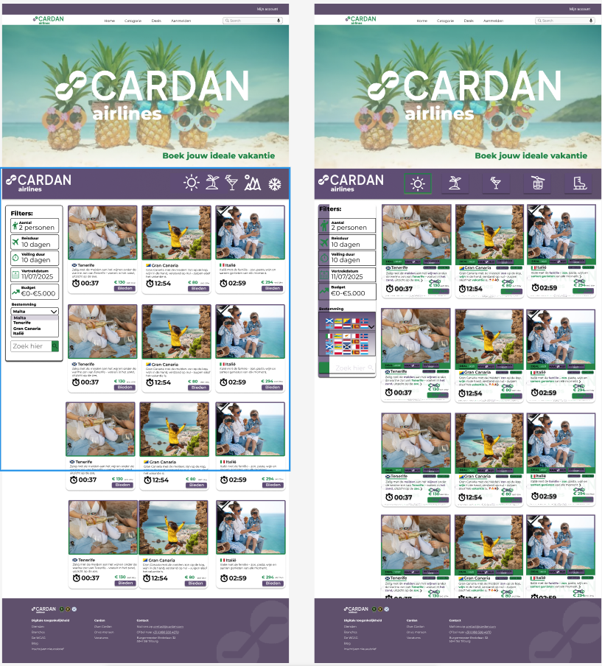

Coderen nieuwe versie
Voor het coderen van dit project zat ik in een ander groepje samen met Evy en Dominique. We hebben samen een interactieve game ontwikkeld rondom het thema kleurenblindheid. In deze game moeten spelers RAL-kleuren herkennen, maar met een twist: er worden kleurfilters over het scherm gelegd die simuleren hoe mensen met verschillende vormen van kleurenblindheid (zoals deuteranopie, protanopie of tritanopie) kleuren ervaren. Hierdoor wordt het veel moeilijker om de juiste kleur te kiezen en krijgen spelers een indruk van hoe verwarrend het kan zijn om met een visuele beperking door kleur te navigeren.

SQL
Dit script maakt een database cardan aan (indien nog niet aanwezig) en definieert daarbinnen drie tabellen met bijbehorende voorbeelddata:
- main_colors
– Velden: id, name
– Bevat 10 hoofdkleuren (zoals Groen, Rood, Blauw).
- paint_types
– Velden: id, name, price, grams, shine_level, base_type, photo, main_color_id
– Linkt elke verfsoort aan een hoofdkleur (main_color_id via foreign key).
– Voorbeeld: verschillende verftitels met prijs, glansniveau en foto-URL.
- ral_colors
– Velden: id, main_color_id, ral_number, hex, is_correct
– Koppelt per hoofdkleur meerdere RAL-codes met hun hex-waarde, en geeft aan welke code “correct” is.
- tips
– Velden: id, tip_text, main_color_id
– Bevat per hoofdkleur korte ontwerptips (bijv. “Groen lijkt in grijswaarden vaak zachter dan blauw of rood.”).
Elke tabel gebruikt InnoDB, legt foreign-key-relaties vast (cascade delete) en vult een aantal rijen met voorbeelddata.

Html/php

header.php
In header.php heb ik eerst de databaseverbinding opgezet met behulp van PDO. Dit zorgt ervoor dat ik makkelijk en veilig gegevens kan ophalen uit mijn MySQL-database. Ik verbind met de database cardan op mijn lokale server met gebruikersnaam root en wachtwoord leeg (standaard lokaal).
Vervolgens heb ik een aantal queries uitgevoerd om gegevens op te halen:
- Ik haal de eerste 10 verfsoorten (paints) op, inclusief details zoals naam, prijs, gewicht, glansniveau, basistype, foto en de naam van de hoofdkleur.
- Daarna laad ik alle RAL-kleuren en groepeer ik ze per hoofdkleur zodat ik ze makkelijk kan gebruiken in mijn quiz.
- Ook haal ik alle tips op en groepeer die per hoofdkleur.
Ik heb een functie buildOptions geschreven die voor elke verfsoort quiz-opties genereert: één correcte RAL-kleur en drie incorrecte kleuropties, zodat ik een meerkeuzequiz kan maken.
Daarna maak ik per verf een "slide" aan, waarin ik alle verfinfo combineer met de quizopties en de tips.
Deze slides stop ik in een JavaScript-variabele zodat mijn front-end scripts ze kunnen gebruiken.
In de HTML structuur bouw ik een header met navigatie en een banner, en een vaste missiebox waarin straks de quiz zal verschijnen.

index.php
In index.php laad ik eerst header.php om alle bovenstaande data en layout te includen.
Daarna bouw ik het hoofdgedeelte van de pagina:
- Ik maak een filtersectie waarmee gebruikers verf kunnen filteren op prijs, gewicht, glansniveau en basistype.
- Vervolgens toon ik een overzicht (grid) van verfproducten, waarbij ik voor elke verf een kaartje maak met foto, naam, prijs en gewicht.
- Elk kaartje heeft ook een preview van kleurstalen (swatches), die ik straks met JavaScript kan laten zien.
- Door op een verfkaart te klikken, kan een gebruiker interactief door de quizslides navigeren (via JavaScript).

Hoe ik dit heb aangepakt
- Database verbinding: Ik heb gekozen voor PDO vanwege de veiligheid en flexibiliteit.
- Data ophalen en structureren: Door verfdetails, kleuren en tips apart op te halen en daarna samen te voegen, houd ik mijn code overzichtelijk en efficiënt.
- Quiz logica: De functie om quizopties te bouwen zorgt ervoor dat de juiste kleur altijd meegaat met afleidende kleuren uit andere groepen.
- Frontend integratie: Door de slides via JSON beschikbaar te maken in JavaScript, kan ik interactieve elementen makkelijk toevoegen.
- Modulaire opbouw: Met aparte bestanden (header.php, index.php) hou ik mijn project netjes georganiseerd en herbruikbaar.

Javascript

Uitleg van mijn JavaScript-code
Voor dit project heb ik een interactieve webpagina gemaakt waarin gebruikers verschillende verfkleuren kunnen bekijken, een missie krijgen, en kunnen raden welke kleur bij welke verf hoort. Dit heb ik gedaan met JavaScript om de gebruikerservaring dynamisch en interactief te maken. Hieronder leg ik uit wat mijn code doet en hoe ik dit heb opgezet.
Wachten tot de pagina geladen is
Ik gebruik document.addEventListener('DOMContentLoaded', ...) om er zeker van te zijn dat mijn script pas wordt uitgevoerd als de hele HTML-pagina geladen is. Zo kan ik veilig elementen selecteren en manipuleren.
Elementen selecteren
Ik selecteer alle belangrijke elementen uit de pagina, zoals knoppen (nextButton, giveTipsButton), lijsten (tipsList), en de container waar de verfproducten worden getoond (storeGrid). Dit helpt om met deze elementen te werken in mijn script.
Status bijhouden
Ik gebruik variabelen zoals idx om bij te houden bij welke slide (of verf) de gebruiker is, en correctAnswers en wrongAnswers om het aantal juiste en foute keuzes te tellen.
Inhoud tonen (render functie)
Met de functie render(i) laat ik de gegevens van de huidige verfslide zien: afbeelding, naam, prijs en gewicht. Ook toon ik een missie (bijvoorbeeld: “Vind deze kleur in deze verf”) en maak ik klikbare kleurstalen aan die de gebruiker kan aanklikken om te raden.
Antwoorden verwerken
Wanneer een gebruiker op een kleurstaal klikt, controleer ik of dit het juiste antwoord is. Bij een goed antwoord wordt het element groen gemarkeerd en verschijnt een positief bericht, bij een fout antwoord krijg je een waarschuwing en een negatief icoon te zien.
Inactiviteit detecteren
Ik heb timers ingebouwd die na 2 en 5 minuten inactiviteit een afbeelding tonen (bijvoorbeeld moe of slapend), om de gebruiker aan te moedigen actief te blijven.
Tips geven
Met een knop kunnen gebruikers tips opvragen. Elke keer dat ze op de knop klikken, verschijnt er een nieuwe tip over de verf.
Navigeren tussen slides
De “next” knop zorgt dat je naar de volgende verf kunt gaan. Dit gebeurt met een modulo zodat je na de laatste weer bij de eerste begint.
Productfilter en dynamische productweergave
Ik heb ook een filterformulier toegevoegd, waarmee gebruikers producten kunnen zoeken op eigenschappen (zoals kleur of prijs). Bij het invullen wordt via JavaScript een request naar de server gestuurd, die producten terugstuurt in JSON. Deze producten worden dan dynamisch getoond op de pagina, zonder dat de pagina opnieuw hoeft te laden.
Resetfunctie
Er is een resetknop die het formulier leegmaakt en de volledige productlijst weer laat zien.
Extra filter-banner functionaliteit
Verder heb ik een extra stuk code gemaakt waarin een knop je tussen verschillende kleurenfilters (zoals protanopia, monochromacy, tritanopia) laat wisselen. Elke keer als je klikt, verandert de filter en wordt er een bijpassende banner getoond.
Github: https://git.fhict.nl/I563194/cardan-dev.git

Hoe ik dit heb gedaan
- Ik ben begonnen met het goed definiëren van welke elementen ik nodig had in mijn JavaScript, zodat ik makkelijk de pagina kan aanpassen.
- Daarna heb ik functies gemaakt om informatie te tonen (render), om interacties te behandelen (bijv. kleur kiezen), en om de gebruikservaring te verbeteren (zoals inactiviteit detectie).
- Het filterproces heb ik opgezet met fetch om asynchroon gegevens van de server op te halen en de pagina dynamisch bij te werken, wat gebruiksvriendelijker is dan een pagina herladen.
- Door gebruik te maken van eventlisteners en dynamisch DOM-manipulatie creëerde ik een interactieve, speelse ervaring waarbij gebruikers feedback krijgen op hun keuzes.
- Ook heb ik gedacht aan toegankelijkheid en duidelijkheid door meldingen te tonen (alerts) en visuele feedback te geven met iconen en kleuren.

Reflectie
Dit project was voor mij erg interessant, vooral omdat het een aantal nieuwe uitdagingen met zich meebracht. In het eerste deel werkte ik samen met een groep mensen waar ik in het begin niet veel mee had. De sfeer was gespannen en de communicatie verliep moeizaam. Het was soms lastig om ideeën en antwoorden uit de groep te krijgen, waardoor ik het gevoel had dat ik de leiding moest nemen om het proces vooruit te helpen. Pas toen we de groep splitsten en ieder team zich op verschillende onderdelen ging richten, kwamen de ideeën en concepten echt los. In de laatste week verliep de communicatie veel soepeler en natuurlijker, wat een prettige verandering was.
In het tweede deel van het project merkte ik dat ik te maken had met teamleden die weinig tot geen ervaring hadden met SQL, coderen en PHP. Dit betekende dat ik veel moest uitleggen en begeleiden, wat soms best intensief was. Ik heb hierbij duidelijk de leiding genomen om ervoor te zorgen dat het project goed verliep en dat iedereen kon meedoen. Hoewel ik het belangrijk vond om te helpen, heb ik ook feedback gekregen dat ik soms iets meer op de achtergrond kan blijven en mijn rol iets minder dominant kan maken. Dit is iets waar ik zeker aan wil werken bij toekomstige projecten.
Al met al heb ik veel geleerd over samenwerken, communicatie en leidinggeven. Dit project heeft me geholpen om mijn eigen rol binnen een team beter te begrijpen en om effectiever te functioneren, zowel als aanjager als als ondersteunende kracht.

